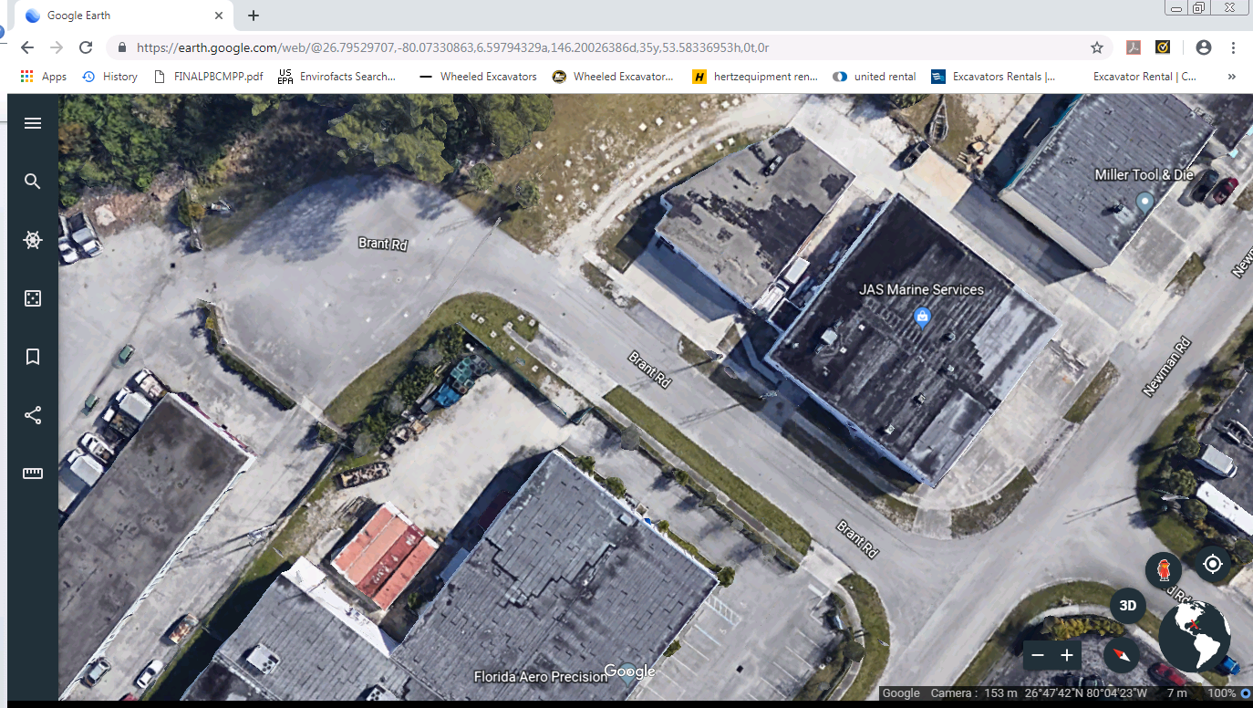

209 & 207 Brant Rd.

1009 Newman Rd.